一、气候概况与主要气候特点
8月份，全国大部地区降水接近常年同期或偏少；有两个台风登陆我国，浙江、福建等省部分地区发生严重的暴雨洪涝或泥石流等灾害；上、中旬，内蒙古东部、黑龙江西南部、吉林西部、四川东部、重庆等地旱情持续或发展，下旬，上述大部地区旱情缓解。全国大部地区气温接近常年同期或偏低；月内，江南、华南等地出现持续高温天气。全国大部地区日照时数接近常年同期或偏少。
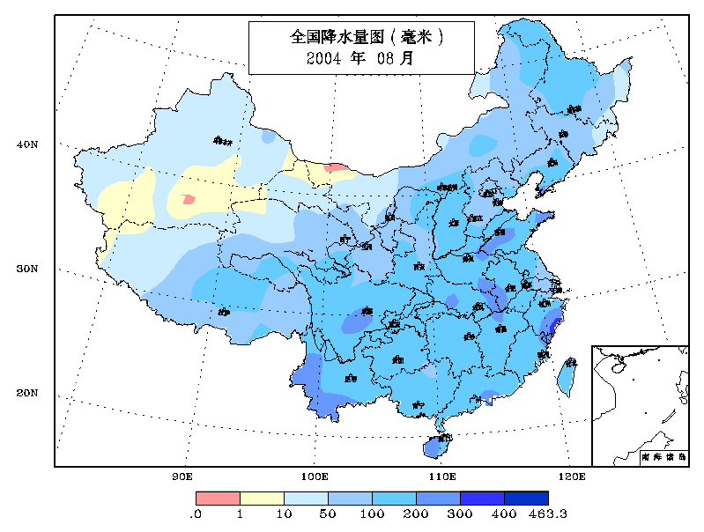
1.全国大部地区降水接近常年同期或偏少
月降水量，东北地区的西北部和南部、山西大部以及黄河以南大部地区普遍在100毫米以上，其中江淮西部及山东中西部、浙江东部、海南、四川中部、云南西南部等地一般有200～300毫米，局部地区达300～460毫米；全国其余地区在100毫米以下，其中西北地区西部及内蒙古西部一般有10～50毫米，新疆和内蒙古的局部不足10毫米 (见图1)。
图1 2004年8月全国降水量图(毫米）
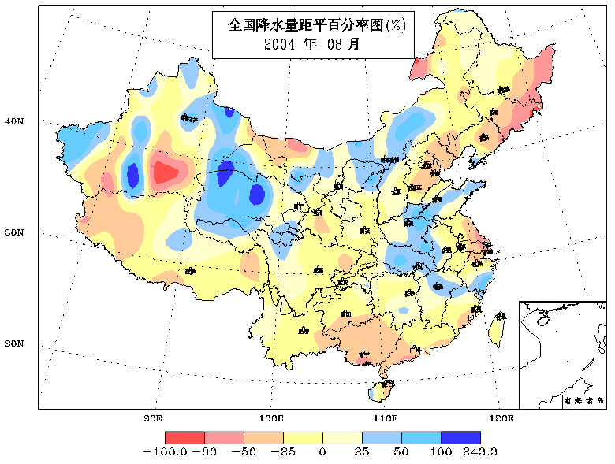
与常年同期相比，内蒙古中部、甘肃西部、青海中西部、山东中部、河南大部、湖北大部、安徽西部、江西北部、浙江南部等地降水量偏多3～5成，局部偏多5成至2倍；全国其余大部地区接近常年同期或偏少，其中东北东部、华北东北部及内蒙古西部、新疆东南部、西藏西部、江苏东部、广西大部、广东西部等地偏少3～5成，黑龙江和吉林的部分地区偏少5～8成 (见图2)。
图2 2004年8月全国降水量距平百分率图(%）
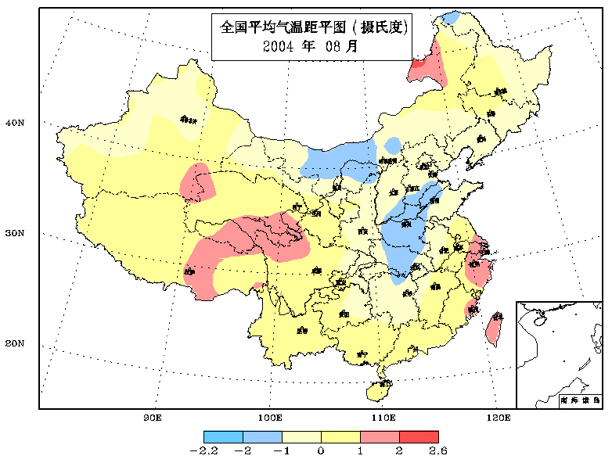
2. 全国大部地区平均气温接近常年同期或偏低
月平均气温与常年同期相比，内蒙古东北部、青海南部、四川西北部、西藏中部、浙江大部、江苏南部等地偏高1～2℃；内蒙古中部、河北南部、河南大部、湖北中部等地偏低1～2℃；全国其余大部地区气温接近常年同期(见图3)。
图3 2004年８月全国平均气温距平图（摄氏度）

3.全国大部地区日照时数接近常年同期或偏少
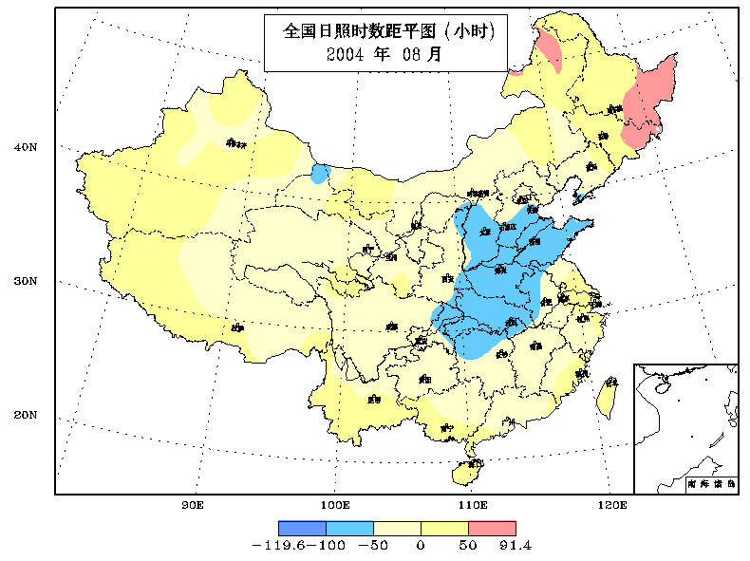
月日照时数，华北中南部、黄淮、江淮西部、江汉大部、西北东部、江南中西部和华南大部一般有100～200小时；全国其余大部在200小时以上，其中新疆北部和东部、内蒙古西部等地超过300小时。与常年同期相比，除东北东部和内蒙古局部地区月日照时数偏多50～90小时外，全国大部地区接近常年同期或偏少，其中华北南部、黄淮、江淮西部、江汉大部及重庆东部、湖南北部等地偏少50～100小时(见图4)。
图4 2004年8月全国日照时数距平图（小时）

二、气候影响评价
本月出现的主要气候事件有：2个台风登陆我国，浙江、福建等省部分地区受灾严重；20多个省市区局部发生暴雨洪涝或泥石流、滑坡等灾害；内蒙古东北部、黑龙江西南部和吉林西部等地大部旱情缓解；江南东部、华南大部等地出现长时间高温天气；四川、宁夏等省区局地遭受冰雹或雷暴袭击。
1. 有2个台风登陆我国
月内，有2个台风在我国沿海登陆，给浙江、福建等地造成重大人员伤亡和财产损失。但强降水缓解了浙江、福建、江西、湖北、安徽等地的伏旱和高温天气，对增加水库蓄水也十分有利。
14号台风“云娜”于12日在浙江省温岭市登陆，登陆时中心气压950百帕，中心附近的最大风速达45米/秒。这是1956年“8·1”台风之后近48年中登陆浙江最强的台风，也是1996年第15号台风之后近8年中登陆我国大陆最强的台风。受其影响，浙江、福建、上海、江苏、江西、湖南、安徽、湖北、河南等地出现了暴雨或大暴雨，浙江台州和温州部分地区出现了特大暴雨。据不完全统计，此次台风造成上述地区受灾人口1818.2万，死亡183人(另有9人失踪)，农作物受灾面积74.08万公顷，倒塌房屋7.32万间，损坏房屋21.26万间，直接经济损失201.4亿元。其中，以浙江省损失最为严重（见表1）。
表1、 台风“云娜”造成的主要灾情
受灾  地区 | 受灾人口（万人） | 受灾面积(万公顷) | 死 亡（人） | 倒塌房屋（万 间） | 损坏房屋（万 间） | 直接经济损失（亿 元）
浙江 | 1299.0 | 39.1 | 179 | 6.40 | 18.40 | 181.30
福建 | 112.5 | 12.0 |  |  |  | 10.70
上海 |  | 0.02 |  |  |  | 0.01
江苏 |  |  | 1
江西 | 171.0 | 8.06 |  | 0.09 | 1.57 | 2.49
安徽 | 15.7 | 0.7 | 1 | 0.06 | 0.19 | 1.10
湖北 | 196.0 | 12.5 | 2 | 0.37 | 0.70 | 3.80
河南 | 24.0 | 1.7 |  | 0.40 | 0.40 | 2.00
合计 | 1818.2 | 74.08 | 183 | 7.32 | 21.26 | 201.40
18号台风“艾利”于25日在福建省福清市登陆，登陆时中心附近最大风力12级，浙江、福建的部分地区出现大暴雨，局部地区出现特大暴雨。福建、浙江、江西、广东均受到这次台风的影响，其中福建省损失严重。据反映，“艾利”台风造成福建省249万人受灾，1人死亡，1.01万间房屋倒塌，4.68万公顷农作物受灾，直接经济损失21.3亿元。
2. 四川等省局地遭受严重的暴雨洪涝、泥石流等灾害
月内，全国出现６次强降水过程，虽没有引发大范围的洪涝灾害，但四川、内蒙古等20多个省（市、区）局部遭受暴雨洪涝以及因暴雨引发的泥石流、滑坡等灾害，并造成一定的人员伤亡和财产损失。1日，内蒙古自治区巴彦淖尔市部分地区出现雷雨天气，局部降水量达到50毫米，形成山洪，致使6人死亡，4人失踪。3日，四川省乐山市遭受暴雨袭击，有10个县、市降水量超过50毫米，峨眉山市达到107.7毫米，降水引发山洪，造成16.7万人受灾， 5人死亡, 1人重伤; 7.1万公顷农作物受灾，3.6万公顷成灾，0.15万公顷绝收；损坏房屋近3900间，倒塌476间，直接经济损失4600多万元。23～25日，四川省凉山州、泸州市和攀枝花市的部分地方出现了强降雨过程，最大降雨量170毫米，部分江河支流出现较大洪水，致使96.5万人受灾，18人死亡，5人失踪。
3.内蒙古东北部、黑龙江西南部、吉林西部等地旱情缓解
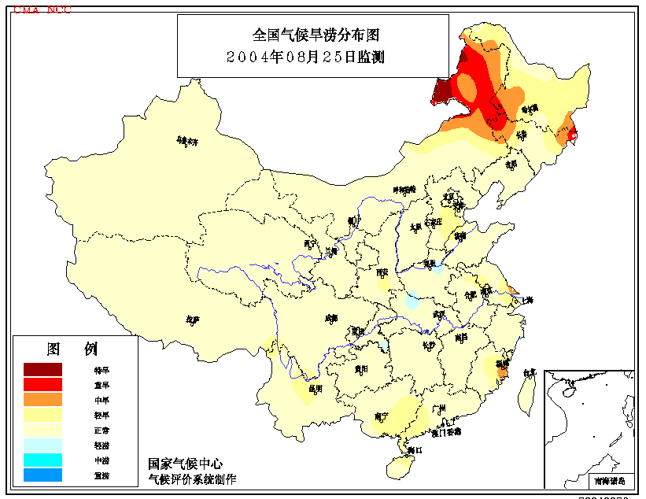内蒙古东部和东北大部地区继7月份降水偏少后，8月１～25日又持续少雨，致使上述地区旱情持续或发展。8月26～29日，内蒙古东北部、黑龙江西部和吉林中西部普降喜雨，降水量一般为20～50毫米，这些地区大部旱情得到缓解。但黑龙江东部、吉林东部、内蒙古东北部局部等地降水依然偏少，目前仍存在不同程度的干旱。
图5 2004年８月２５日全国气候旱涝等级分布图
7月中旬至8月上旬，江南大部、华南东北部持续少雨，降水量较常年同期偏少2～5成，浙江、福建、江苏、江西等省部分地区偏少5～8成。与此同时，江淮、江南和华南北部还出现10～15天日最高气温≥35℃的高温天气，持续高温少雨，土壤水分蒸散量增大，导致江苏、浙江、福建、江西等地发生不同程度的伏旱。8月中、下旬，受台风“云娜”和“艾利”的影响，江淮、江南、华南部分地区出现了暴雨、大暴雨或特大暴雨，丰沛的降雨使得上述地区的干旱得到缓解。
8月上、中旬，西北东南部、西南地区东部等地降水持续偏少，同期又出现高温天气，致使部分地区伏旱持续或发展。19～24日，西北地区东部及四川东部、重庆等地出现较明显降水过程，降水量一般有20～50毫米,大部地区墒情改善，旱情缓解。
4. 江南、华南等地出现持续高温天气。
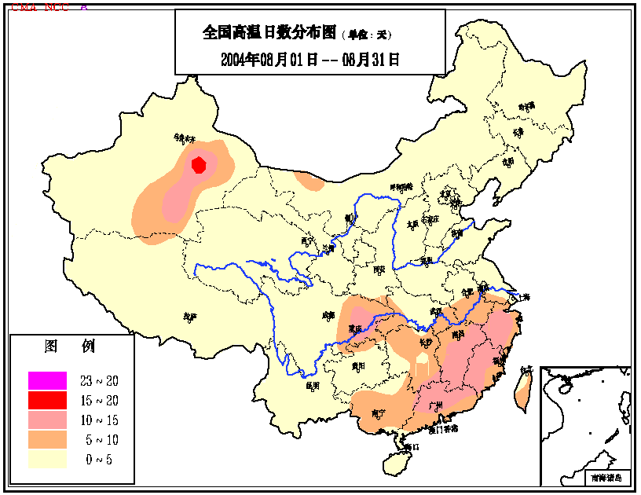
月内，浙江、江西、福建、广东、重庆、新疆的部分地区高温日数达10～19天。与常年同期相比，广东、福建、浙江等地高温日数偏多４～8天。浙江、江西东北部、福建西北部、重庆及南疆盆地局部最长连续高温日数达6～10天。月极端最高气温，广东、江西、福建、浙江、重庆和新疆等部分地区有38～40℃，局部地区达40～43℃。其中极端最高气温大于等于40℃的有：新疆吐鲁番43.2℃、七角井40.0℃，重庆沙坪坝40.9℃、涪陵40.6℃、万州40.2℃，浙江丽水40.7℃，四川叙永40.4℃。高温酷热天气使人们的正常生产生活受到一定影响，一些地方中暑和因高温诱发的各类疾病人数明显增多。8～11日，广东出现大范围高温天气，仅10日就有75个市县出现了35℃以上的高温天气，阳山、乐昌、仁化、连南的最高气温在39℃以上。由于连日的高温，广州至少１人死亡，50多人昏厥。
图6 2004年８月全国高温日数分布图
5. 四川、宁夏等省区局地遭受强对流天气袭击
月内，全国有100多个县（市）次遭受大风、冰雹等强对流天气袭击，其中四川、宁夏等省区局地受灾较重。4日，四川江油市境内遭受雷雨大风和冰雹强对流天气（江油站瞬间最大风速达到24米／秒）袭击，造成5.7万多人受灾，3人死亡；0.18万公顷农作物受灾；2.9万间房屋损毁，直接经济损失2700多万元。17日，宁夏回族自治区彭阳县、泾源县局地发生冰雹，持续时间约40分钟，地面积雹厚度约20厘米。据初步统计，受灾人口8万多人，农作物受灾面积4.2万公顷，绝收面积1.8万公顷，直接经济损失1.1亿元。27日，北京市朝阳大屯出现强尘卷风，造成2人死亡，40多人重伤，30多辆车受到不同程度的损坏。
另外，月内江苏、四川、山西、湖北、浙江等15个省市区局地遭受雷暴袭击，造成至少73人死亡，其中江苏20人，湖北11人。
6.降温耗能影响评估
利用月降温耗能评估模型计算了27个重点城市8月降温耗能变率。结果表明：有11个城市由于气温偏高，降温耗能较常年同期增加，增幅一般在20%以上，其中杭州、广州、福州、哈尔滨、长春、上海6城市增幅在50%以上，杭州增幅最大，达100%；乌鲁木齐、山西、郑州、石家庄、天津、济南6城市因气温偏低，降温耗能较常年同期偏少20%以上，其中济南偏少幅度达111%；其余10个城市降温耗能接近常年同期（见图7）。
图７ 2004年８月部分城市降温耗能变率（%）
7. 大气污染气候影响评估
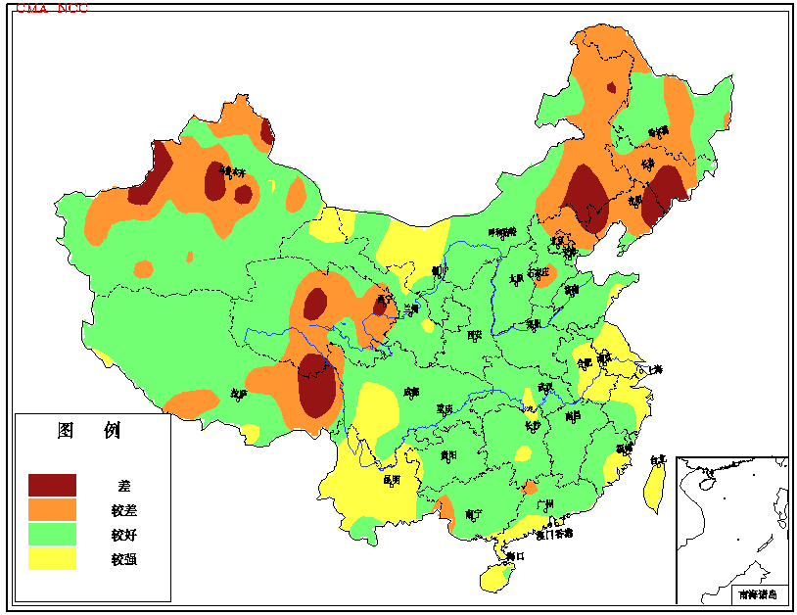
8月份空气自洁能力全国大部分地区较好；内蒙古西部、江淮东部、江南东部、西南中南部及广东西南部、海南大部等地较强；新疆北部、青海东部、西藏东部、内蒙古东部、吉林和辽宁等地较差，其中吉林东南部、辽宁东北部、内蒙古东南部、西藏东部等地的部分地区差（见图8）。（朱蓉、赵珊珊 提供）
图8 2004年８月全国空气自洁能力等级分布图

三、下月预评估
1、预计9月份，华南沿海及四川、云南等地降水偏多，局部地区可能发生暴雨洪涝、山体滑坡、泥石流等灾害，上述地区应做好防范工作。
2、9月份仍然是台风的多发季节，沿海要注意继续做好防御台风工作，以减轻台风可能造成的损失。9月份是江南寒露风多发期，要警惕寒露风对晚稻造成的危害。
3、据预测，9月份黑龙江、吉林初霜期可能较常年同期偏早，为此有关部门要密切关注天气变化，注意预防早霜冻危害。

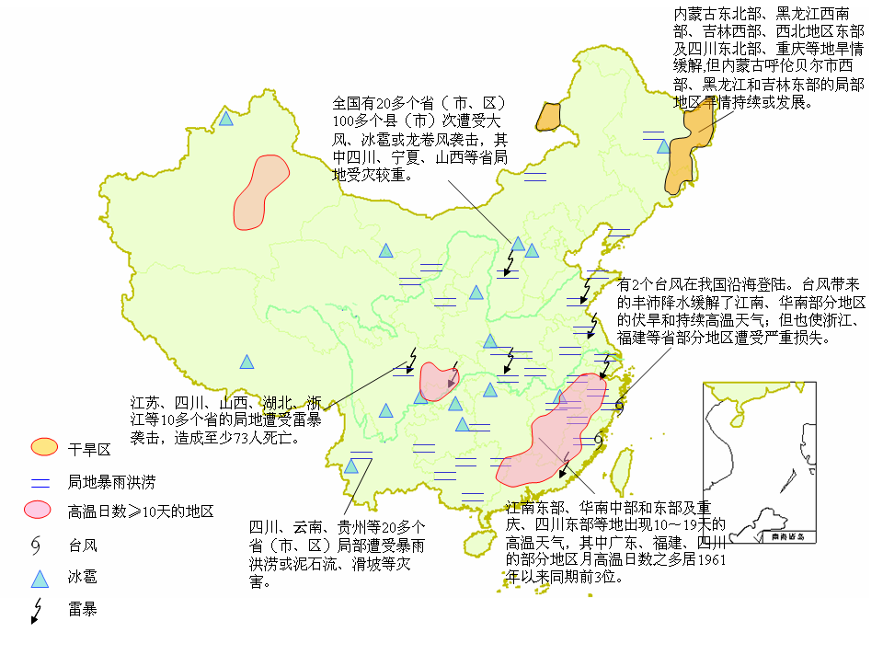

2004年8月全国主要和极端天气气候事件示意图





主班：宋艳玲 副班：廖要明 签发：叶殿秀

